 | Ficha de Ocorrência de Reclamação de Cliente  Registro Nº: ____________

CLIENTE | CONTATO
ENDEREÇO | QUANTIDADE DE DEFEITOS NO CLIENTE
DADOS DA NOTA FISCAL (NF / DATA / VENDEDOR) | AMOSTRAS DO MATERIAL / FOTOS  ☐ SIM ☐ NÃO
HISTÓRICO DA RECLAMAÇÃO
PARTICIPANTES

PRODUTO QUE O CLIENTE COMPRA

MOTIVO DA VISITA — RELATO DO CLIENTE

Modelo padrão — preencher com os dados da ocorrência. Anexar amostras/fotos junto ao setor de Qualidade quando aplicável.

Investigação
Referente à Ficha de Ocorrência Nº: ____________
OCORRÊNCIA DE REFERÊNCIA

Ações Corretivas
Referente à Ficha de Ocorrência Nº: ____________
OCORRÊNCIA DE REFERÊNCIA

ENCERRAMENTO E APROVAÇÃO
ANÁLISE DA RECLAMAÇÃO
☐ Procede ☐ Não procede

RESPONSÁVEL QUALIDADE  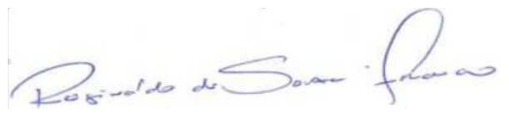  Reginaldo de Souza Franco  Qualidade Santa Fé  Data: ____ / ____ / ______ | COMUNICAÇÃO AO CLIENTE  Enviar cópia para o cliente:  ☐ Sim ☐ Não  Cliente comunicado em: ____ / ____ / ______
Este registro deve ser encerrado somente após a verificação de eficácia das ações e ciência formal do cliente.

